INSTRUCTIVO PARA CONFECCIONAR FORMULARIO DE SOLICITUD ANTE COMISION DE ESPECIALIDADES

- ABRIR EL FORMULARIO.
- CLICKEAR EN “HABILITAR EDICION”.
- COMPLETAR LOS DATOS ESCRIBIENDO DESDE LA PC. LAS PESTAÑAS SE DESPLIEGAN SEGÚN EL ESPACIO QUE LOS ANTECEDENTES REQUIERAN .
- GUARDAR EXTRICTO ORDEN CRONOLOGICO EN CADA SECCION.
EJEMPLO COMO COMPLETAR FORMULARIO
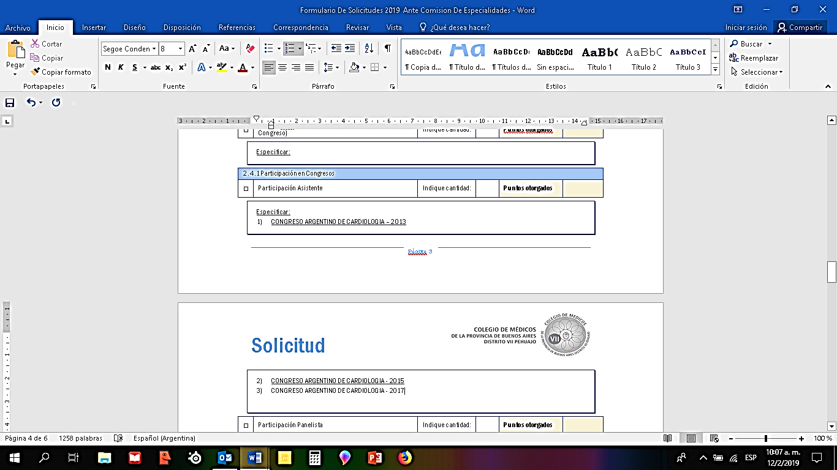

- EL AREA “PUNTAJE OTORGADO” ES UTILIZADO POR LA COMISION DE ESPECIALIDADES.
- UNA VEZ FINALIZADO IMPRIMIR Y, POSTERIORMENTE, FIRMAR.
- ADJUNTAR LA DOCUMENTACION CONSIGNADA.
- LA CERTIFICACION PUEDE SER EFECTUADA POR EL DELEGADO. SI LO DESEA PUEDE REALIZARLO ANTE ESCRIBANO PUBLICO.

